- Quelques informations préalables :

Le léger retard pour la transmission du travail est dû au fait que j’attendais des informations de la part de la Direction concernant le déroulement de la fin de l’année scolaire. Les décisions sont maintenant officielles et sont disponibles sur le site de notre Collège.
Pour la géographie l’information est la suivante :

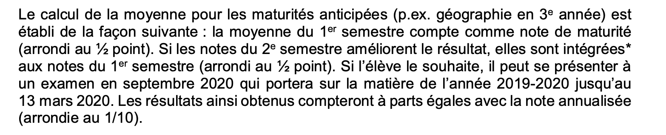
Pour votre classe : nous n’avons aucune note au second semestre vu que nous avions repoussé l’examen écrit du fait des examens semestriels au 6 avril.
Pour rappel, la matière de l’examen comprenait :
Der Tourismus/ die Textilindustrie/die Uhrenindustrie/ Demografie 248-258 (répétition de notions de base)

Je suis en train de rédiger un document très complet qui fixera de manière exacte la matière d’un éventuel examen en septembre. Vous aurez ainsi la possibilité de prendre une décision en toute connaissance de cause. Il va de soi que je reste à votre disposition pour vous conseiller.

- Travail à faire pour le lundi 12 mai :

Le travail sera allégé ces prochains jours, ce qui ne veut pas dire que vous n’avez plus besoin de faire de la géographie. Je réfléchis encore à la manière de travailler pour la suite.

Vous devrez lire et résumer la page 258. Je vous donnerai des liens pour des vidéos très intéressantes sur ce sujet dans un deuxième temps.

Portez-vous bien !

Nicolas Fournier

